3、 观察如下所示图像。右边的图像这样得到：(a)在原始图像左边乘以 ${\left(−1\right)}^{x+y}$；(b) 计算离散傅里叶变换(DFT); (c) 对变换取复共轭; (d) 计算傅里叶反变换; (d) 结果的实部再乘以 ${\left(−1\right)}^{x+y}$。(用数学方法解释为什么会产生右图的效果。)

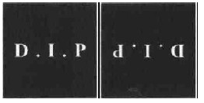

假设原图像为f(x,y)

1)经过a操作变为 ${\left(−1\right)}^{x+y}$ f(x,y)

2)通过b操作离散傅里叶变换变为 $F(u,v)$

3)通过c操作，根据傅里叶变换性值 $F^{∗}(u,v)=F(−u,−v)$

4)通过d操作得傅里叶反变换变为 ${\left(−1\right)}^{x+y}$ f(-x,-y)

5)e操作后变为f(-x,-y)

所以图像由f(x,y)变为f(-x,-y)，效果为关于中心对称。